Το Μουσικό Σχολείο Ρεθύμνου σε Job Shadowing στο St. Bonaventura Gymnasium (Dillingen an der Donau)
Το Μουσικό Σχολείο Ρεθύμνου ολοκλήρωσε με ιδιαίτερη επιτυχία πρόγραμμα job shadowing στο St. Bonaventura Gymnasium στο Dillingenan der Donau, μια ιστορική πόλη της Βαυαρίας που συνδυάζει την ηρεμία του Δούναβη με την πολιτισμική ζωντάνια της περιοχής. Η εμπειρία αυτή ενίσχυσε ουσιαστικά τη συνεργασία των δύο σχολείων και άνοιξε νέους δρόμους για παιδαγωγική ανταλλαγή και μελλοντικές κοινές δράσεις.
Κατά τη διάρκεια της επίσκεψης μας, 16 ως και 19 Μαρτίου 2026, παρακολουθήσαμε μαθήματα θετικής και μουσικής παιδείας, εργαστηριακά μαθήματα, καθώς και καλλιτεχνικά μαθήματα, συμμετείχαμε σε συναντήσεις με συναδέλφους και γνωρίσαμε από κοντά τον τρόπο λειτουργίας του σχολείου που συνδυάζει μουσική παιδεία, γλωσσική καλλιέργεια και κοινωνική ευαισθησία. Η φιλοξενία του σχολείου και η εγκαρδιότητα των εκπαιδευτικών του, δημιούργησαν ένα περιβάλλον γόνιμου διαλόγου και ανταλλαγής ιδεών.
Αναμφίβολα, η επαφή μας με ένα τόσο οργανωμένο και εμπνευσμένο εκπαιδευτικό περιβάλλον μας άφησε εξαιρετικές εντυπώσεις. Η γνωριμία με νέες καινοτόμες ιδέες, σύγχρονες διδακτικές πρακτικές, τρόπους οργάνωσης της τάξης και του προγράμματος σπουδών, καθώς και οι ουσιαστικές σχέσεις συνεργασίας ανάμεσα σε εκπαιδευτικούς, μαθητές και γονείς, αποτέλεσαν πολύτιμη εμπειρία. Όλα αυτά τα στοιχεία σκοπεύουμε να μεταφέρουμε και να αξιοποιήσουμε, στο μέτρο του δυνατού και στο δικό μας σχολείο.
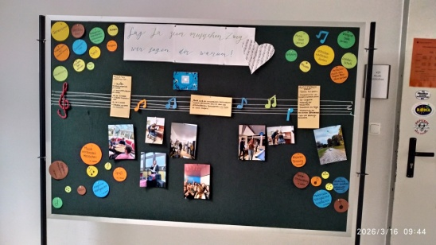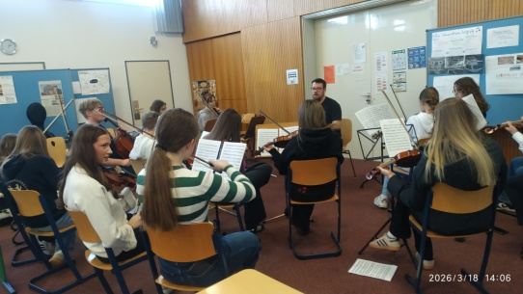
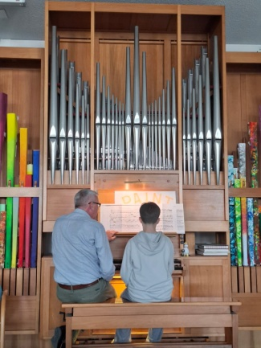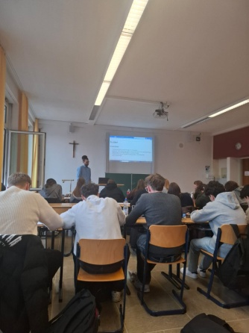
Το St. Bonaventura Gymnasium είναι ιδιωτικό, κρατικά αναγνωρισμένο σχολείο της Διοίκησης της Καθολικής Επισκοπής του Augsburg. Διαθέτει περίπου 400 μαθητές και 45 εκπαιδευτικούς, προσφέροντας ένα σχολικό περιβάλλον με έμφαση στην προσωπική ανάπτυξη και την καλλιέργεια δεξιοτήτων.
Επιπλέον, αποτελεί ένα πρότυπο εκπαιδευτικό ίδρυμα της Βαυαρίας που προσφέρει στους μαθητές του δύο διακριτές εκπαιδευτικές κατευθύνσεις:
1. Τη Μουσική Κατεύθυνση: όπου οι μαθητές, παράλληλα με τα γενικά τους μαθήματα, εμβαθύνουν στις καλές τέχνες, τη θεωρία της μουσικής και την εκμάθηση μουσικών οργάνων, ενσωματώνοντας τον πολιτισμό στην καθημερινή εκπαιδευτική διαδικασία.
2. Την Κατεύθυνση Κοινωνικών Επιστημών: με έμφαση στις κοινωνικές επιστήμες, την πολιτική παιδεία και την κοινωνική προσφορά.
Η δομή αυτή επιτρέπει στο σχολείο να λειτουργεί ως ένα ολοκληρωμένο Γενικό Λύκειο, προσφέροντας όμως στους μαθητές τη δυνατότητα να αναπτύξουν τις ιδιαίτερες κλίσεις τους μέσα σε ένα περιβάλλον που προάγει τόσο την ακαδημαϊκή γνώση όσο και την καλλιτεχνική παιδεία.
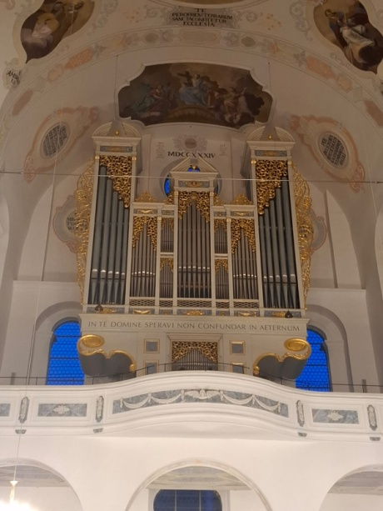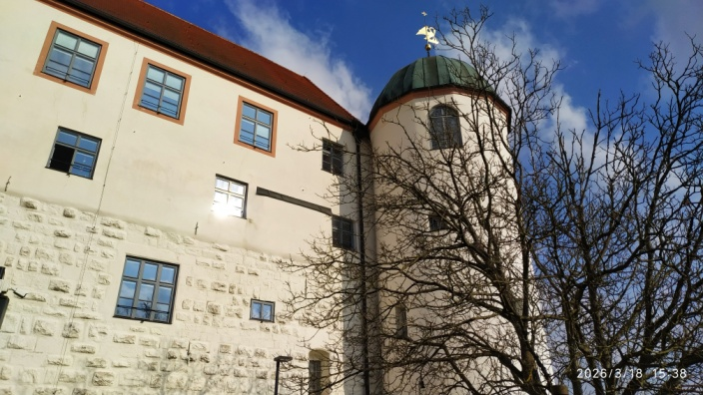
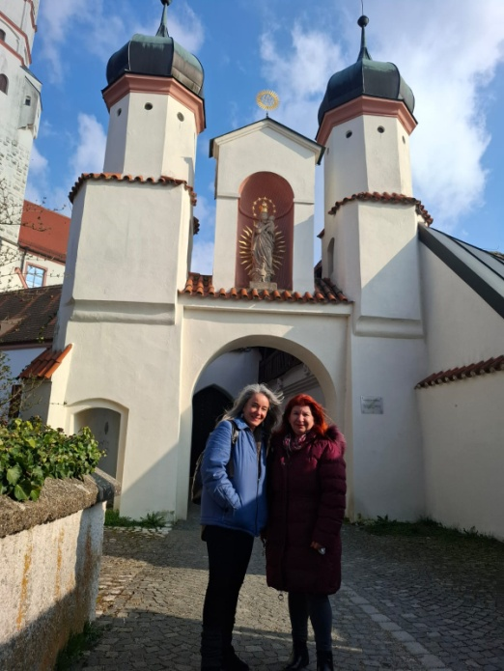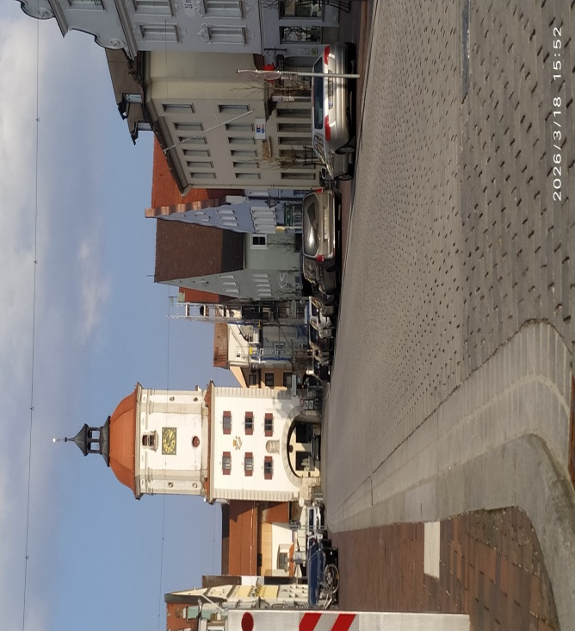
Η εμπειρία του job shadowing δεν περιορίστηκε στους χώρους του σχολείου. Επεκτάθηκε στην καθημερινότητα της βαυαρικής ζωής, προσφέροντας μας μια βαθύτερη κατανόηση της τοπικής κουλτούρας και του ευρωπαϊκού εκπαιδευτικού τοπίου.
Ευχαριστούμε για τη φιλοξενία και το χρόνο που μας αφιέρωσαν όλοι οι εκπαιδευτικοί του σχολείου και ιδιαίτερα την Erasmus+ coordinator κα. Alexandra Finck.
Οι εκπαιδευτικοί,
Ερωφίλη Βουρεξάκη ΠΕ79.01, Θεοδώρα Μανιτάκη ΠΕ79.01 και Χρήστος Μάντζιος ΠΕ04.04

